CONTENIDOS MATEMÁTICOS COMUNES PRIMER TRIMESTRE 5º PRIMARIA
NOMBRE: | FECHA:

A) 6 833 471 B) 6 735 460 C) 60 730 469 D) 6 852 471
1.- Ordena de menor a mayor los números anteriores.
_____________ < ______________ < ________________ < _________________
2.- Redondea el número B a los siguientes órdenes de magnitud.
UMM ___________ CM _____________ DM _____________ UM ______________
3.- Escribe con cifras o letras según el caso.
a) Quinientas treinta y ocho milésimas=____________________________________
b) Tres unidades y diecisiete centésimas =_______________________________
c) 0,903 =___________________________________________________________
d) 0,099 = ___________________________________________________________
4.- Ordena de menor a mayor los números decimales del ejercicio 3.
_____________ < ______________ < ________________ < _________________
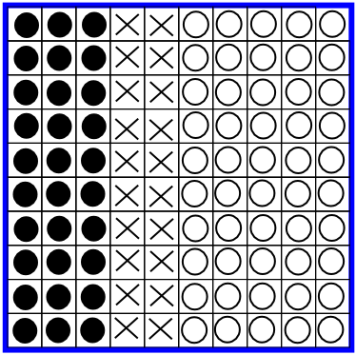
5.- Escribe como fracción y como número decimal las zonas de este cuadrado.
Fracciones:
__________ ___________ __________
Decimales:
__________ __________ __________

6.- Ordena de mayor a menor por los valores de las siguientes fracciones

A) $\frac{4}{3}$ ; $\frac{3}{3}$ ; $\frac{2}{3}$ ; $\frac{1}{3}$ ; $\frac{6}{3}$
B) $\frac{1}{7}$ ; $\frac{1}{15}$ ; $\frac{1}{8}$ ; $\frac{1}{2}$ ; $\frac{1}{1}$

7.- Rodea las fracciones que son equivalentes.
A) $\frac{1}{2}$ = $\frac{4}{8}$ B) $\frac{8}{5}$ = $\frac{3}{2}$ C) $\frac{10}{12}$ = $\frac{5}{6}$ D) $\frac{3}{4}$ = $\frac{27}{36}$
8.- Calcula las siguientes sumas y restas de fracciones.
A) $\frac{1}{5}$ + $\frac{3}{5}$ = B) $\frac{3}{4}$ + $\frac{1}{3}$ =
C) $\frac{10}{12}$ - $\frac{4}{12}$ = D) $\frac{5}{6}$ - $\frac{2}{3}$ =
9.- Una tela cuesta a 0,78 € el metro. ¿Cuánto me costará compra 9 m?

Respuesta:
___________________________________

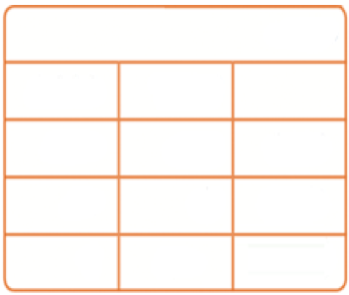
10.- He pagado 39, 15€ por tres kilos de embutido. ¿Cuánto cuesta el kg?

Respuesta:
___________________________________

11.- Escribe el nombre de los números del encabezamiento de la página.
––––––––––––––––––––––––––––––––––––––––––––––––––––––––––––––––––––––––––––––––––––––––––––––––––––––––––––––––––––––––––––––––––––––––––––––––––––––––––––––––––––––––––––––––––––––––––––––––––––––––––––––––––––––––––––––––––––––––––––––––––––––––––––––––––––––––––––
12.- Redondea estas cantidades a las unidades de magnitud indicadas
A) 6,91 =_________ Unidades B) 4,27 =_________ décimas
C) 2,928 =_________ centésimas D) 0,789 =________ Unidades
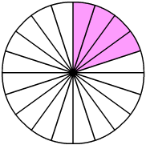
13.- Indica cómo se lee y escribe estas fracciones.
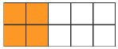

__________ __________ __________ _________

14.- Halla la fracción irreducible de las siguientes fracciones.
A) $\frac{15}{15}$ = B) $\frac{4}{12}$ = C) $\frac{25}{30}$ = D) $\frac{3}{6}$ =
15.- Calcula y el resultado exprésalo como fracción
A) 5 + $\frac{1}{2}$ = B) 5 - $\frac{1}{2}$ =
16.- Calcula respetando el la jerarquía de las operaciones
A) 15 x (2 + 6) : 2 =
B) 12 + (25 – 7 ) : 6 =
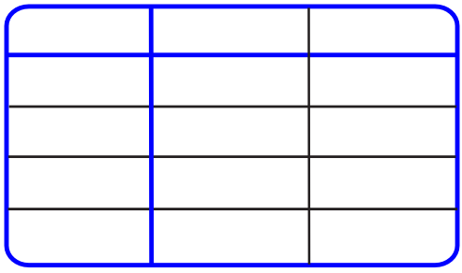
16.- Calcula estas operaciones de sumar y restar.
234, 68 + 487, 15 65,892 - 18,926

17.- Calcula por formato ABN o por formato posicional este producto 2 658 x 37

18.- Calcula productos y divisiones con base 10:
A) 0,06 x 10 = B) 0,06 x 100 = C) 123 : 10 = D) 123 : 100 =

19.- Expresa estos problemas y resuelve
A) Tres cuartos de hora más tres sextos de hora.
B) Doce cuartos de litro menos tres medios litros

